Коммунальное государственное учреждение «Общеобразовательная школа №17 отдела образования акимата города Экибастуза»

Направление: «Исторические памятники Казахстана и перспективные туристические маршруты»
Тема:
«Реклама как средство изучения английского языка»

Секция: языкознание

Научная работа
Ахметханова Динара Ахылбековна
учитель английского языка

г. Экибастуз
2020г

Оглавление

 | Введение | 5
 | Исследовательская часть | 7-12
 | Практическая часть | 14-17
 | 3.Структурно-содержательная специфика текстов телевизионной рекламы. | 14
 | 3.1.1.Место слогана в рекламном тексте  3.1.2.Лексические особенности рекламных текстов  3.1.3. Стилистические особенности рекламных текстов  3.1.4. Графические, морфологические, фонетические, синтаксические особенности рекламных текстов  3.1.5. Фонетический, лексический и синтаксический уровень. | 14  15  16  16  17
4. | Лингвистический эксперимент | 18
5. | Практическое применение | 25
 | Заключение | 28
 | Список литературы | 29

Аннотация
Цель исследования: изучение специфики рекламного языка как особого вида средств массовой информации в контексте ее влияния на развитие речевых навыков школьника. выявить лингвистические, структурные и культурные аспекты иноязычной рекламы.
Объект исследования: является казахстанская и иноязычная телевизионная реклама как сфера использования языка с целью ее влияния на речевые навыки детей.
Гипотеза: если использовать рекламу как учебный материал, то это одновременно обогатит словарный запас и поможет в изучении грамматических конструкций.
Этапы исследования: отбор материала, изучение и классификация отобранного материала, анализ и синтез, выводы.
Методы исследования: анализ, индукция, синтез и аналогия.
Новизна исследования: использование нестандартного учебного материала посредством средств массовой информации. Опытно – экспериментальная работа по данной проблеме показала, что средства массовой информации оказывают положительное влияние на развитие познавательных способностей, формируют любознательность, положительное отношение к искусству, организованность.
Результаты работы: разработаны примеры заданий, которые могут использоваться на уроках
Практическое применение: исследования, на наш взгляд, состоит в том, что наработанный материал можно использовать при разработке уроков английского языка, элективных и факультативных курсов по английскому языку для старших и средних классов, можно использовать в качестве практических упражнений по стилистике языка и любого иностранного языка. Данное исследование будет полезно учителям и ученикам и надеемся, что оно убедит их в пользе использования нестандартных материалов.

Аңдатпа
Зерттеу мақсаты: мектеп оқушысының сөйлеу дағдыларының дамуына әсері контекстінде бұқаралық ақпарат құралдарының ерекше түрі ретінде жарнама тілінің ерекшелігін зерделеу. шет тілді жарнаманың лингвистикалық, құрылымдық және мәдени аспектілерін анықтау.
Зерттеу нысаны: қазақстандық және шетелдік телевизиялық жарнама-балалардың сөйлеу дағдыларына ықпал ету мақсатында тілді қолдану саласы.
Тұжырымдама: егер оқу материалы ретінде жарнаманы пайдалансаңыз, онда бұл бір мезгілде сөздік қорын байытады және грамматикалық құрылымдарды зерделеуге көмектеседі.
Зерттеу кезеңдері: материалды іріктеу, іріктелген материалды зерттеу және жіктеу, талдау және синтездеу, қорытындылар.
Зерттеу әдістері: талдау, индукция, синтез және аналогия.
Зерттеу жаңашылығы: стандартты емес оқу материалдарын бұқаралық ақпарат құралдары арқылы пайдалану. Осы мәселе бойынша тәжірибелік – эксперименталдық жұмыс бұқаралық ақпарат құралдары танымдық қабілеттерін дамытуға оң әсер ететінін, білімқұмарлықты, өнерге деген оң көзқарасты, ұйымшылдықты қалыптастыратынын көрсетті.
Жұмыс нәтижесі: сабақта қолдануға болатын тапсырмалар мысалдары әзірленді
Тәжірибелік қолдану: зерттеу, Біздің ойымызша, дайындалған материалды ағылшын тілі сабақтарын, жоғары және орта сыныптарға арналған ағылшын тілі бойынша элективті және факультативтік курстарды әзірлеу кезінде қолдануға болады, тіл стилистикасы және кез келген шет тілі бойынша практикалық жаттығулар ретінде пайдалануға болады. Бұл зерттеу мұғалімдер мен оқушыларға пайдалы болады және ол оларды стандартты емес материалдарды пайдалануға сендіреді деп үміттенеміз.

- Введение
Актуальность изучения данной проблемы возрастает в связи с увеличением числа политических, экономических и культурных контактов Казахстана с зарубежными странами. В наши дни реклама завоевала почетное место в СМИ, поэтому не обращать на нее внимания просто невозможно, тем не менее, она остается пока еще не изученной областью. Многими лингвистами было замечено, что реклама – это еще и своеобразное отражение специфики культуры народа, поэтому реклама в полной мере могла бы быть использована в качестве учебного материала. Во-первых, реклама, являясь одним из факторов социальной жизни общества, наиболее полно отражает не только различные стороны повседневной жизни страны изучаемого языка, но также ее культурные и исторические традиции, идеологию. Во-вторых, ценность ее заключается в языке, который используется в рекламных текстах. Он отображает языковые конструкции, используемые в повседневной жизни, тенденции своего времени. Чтобы выявить как лингвистические, структурные, так и культурные аспекты рекламы влияю на речь школьников необходимо решить целый ряд задач:
• Найти материал в виде различных периодических изданий
• Рассмотреть рекламные тексты с точки зрения лингвистики выявить основные приемы создания слоганов и цели таких приемов
• Структурировать полученную информацию, разделив те или иные слоганы на группы
• Доказать ценность использования рекламы в образовательных целях
• Доказать, что реклама является важным компонентом межкультурной коммуникации.
Средства массовой информации являются одним из наиболее активных и систематических форм распространения информации через печать, радио, телевидение, кино, звукозапись, видеозапись, с целью утверждения духовных ценностей общества и оказания идеологического, политического, экономического или организованного воздействия на оценки, мнения, поведение людей. В постановлении Правительства РК о внесении изменений и дополнений в «Закон РК о средствах массовой информации», поправки к уже существующему закону должны совершенствовать его нормы. Способствовать расширению наболевших проблем в области воспитания и распространения информации, наметить новые перспективы развития отечественного рынка информационных услуг, а самое главное – закрепить права журналиста, обязать государственные органы, должностные лица беспрепятственно предоставлять средствам массовой информации общественно-значимую информацию. Многие деятели культуры и просвещения, понимая большие воспитательные и коммуникативные возможности средств массовой информации, видят в них эффективное средство овладения научными знаниями, думают о создании общественного языка, на котором через посредство звукозрительных образов можно было бы излагать сложные научные понятия. Работники образования придают большое значение внедрению средств массовой информации в учебно-воспитательный процесс в школе. Часть школ специально оборудована просмотровыми классами, где установлены телевизоры. Школьные библиотеки имеют в наличии разнообразные журналы, газеты для детей, что создает благоприятные условия для приема информации во время уроков. Учебные программы передаются для школьников со второго класса, по таким предметам как природоведение, география, физиология и гигиена человека, литература, музыка, русский язык и другие. Библиотекари и учителя проводят регулярно библиотечно-библиографические уроки. Учат работать с периодической печатью. Особую роль в решении важнейших задач идейно-нравственного и эстетического воспитания школьников играют средства массовой информации. Проблемой внедрения средств массовой информации в воспитательный процесс школы занимались многие педагоги – современники Егоров В.В. и Ефимов Э. М. Занимались проблемой внедрения учебного телевидения в воспитательный процесс школы. Асенин С. В. раскрывал эстетические аспекты современной мультипликации и влияние мультфильмов на воспитание ребенка. Джуринский А. Н. Выступал за необходимость применения средств массовой информации в воспитательном процессе начальной школы. В своем общественном значении средства массовой информации превратились в мощное средство формирования и становления личности, в средство воспитания. Без средств массовой информации невозможно представить современную культуру и общественную жизнь.

- Исследовательская часть
Обратимся к понятию «реклама». Являясь латинского происхождения (reklamare — «кричать»), означает:
1. мероприятия, имеющие цель создать широкую известность чему-либо, привлечь потребителей, покупателей;
2. распространение сведений о ком-либо, о чем-либо с целью создания популяризации.
В законе РК «О рекламе» с изменениями и дополнениями на 1 января 2015 года применяются следующие основные понятия:
Реклама – распространяемая в любой форме, с помощью любых средств информация о физическом или юридическом лице, товарах, идеях и начинаниях (рекламная информация), которая предназначена для определенного круга лиц и призвана формировать или поддерживать интерес к этим физическому, юридическому лицу, товарам, идеям и начинаниям и способствовать реализации товаров, идей и начинаний.
Основные характеристики рекламы:
1. Посредничество - сигнал к покупателю поступает не лично от продавца, а через посредников (средства массовой информации, разнообразные рекламоносители).
2. Однонаправленность - от продавца к покупателю.
3. Общественность - рекламируемый товар является законным и общепринятым. Вот почему нет рекламы товаров, запрещенных законом.
4. Отсутствие беспристрастности - внимание уделяется преимуществам, а не недостаткам.
5. Броскость – использование ярких красок и фраз.
6. Многократность - повторение рекламных доводов оказывает определенное психологическое воздействие на потребителя и подталкивает его к покупке.
Ассоциативность – слова рекламного текста вызывают различные представления, мысли и чувства, которые основаны на прошлом опыте человека. Составитель рекламного текста так подбирает слова, используя риторику, чтобы он смог вызвать у потребителя зрительный образ, т. е. ассоциации.
Основные задачи:
- информирование,
- увещевание,
- напоминание
Оказывая определенное воздействие на общество, реклама, в качестве текста, несущего определенную информацию, выполняет следующие функции:
1. Культурно-ориентационная – пропагандирует определенные ценности, нормы и жизненные установки.
Например, «Всемирная история – банк Империал».
а) формирующая определенные устойчивые образы, которым люди подражают.
Например, «Тайд – отстирает то, что другим не под силу».
б) аппеляционная – стимулирует самореализацию, достижение успеха и благополучия.
Например, «Отстал от жизни – купи компьютер».
2. Регулятивно-интегративная – распространяет новые социальные нормы и модели поведения.
Например, «Откройте для себя новые страны и города с турфирмой…»
3. Воспитательно-образовательная – способствует распространению знаний и определенных практических знаний.
Например, «Language Link – приглашаем вас к сотрудничеству и предлагаем обучающую программу…»
4. Художественно-эстетическая – распространяет свои представления о красивом, формирует у людей чувство прекрасного, воспитывает хороший вкус.
Например, «Максимум впечатлений в вашей жизни - результат нашего общения, возможность разделять мысли и чувства дрегих людей. Год за годом вы проходите через мир звуков и картин, воспроизводимых аппаратурой фирмы…»
5. Культурно-рекреативная – создает миф, мечту, призывает жить легендой. «В рекламе, - пишет Н.Н. Зарубина, - наиболее отчетливо проявляется такая важная функция массовой культуры, как отвлечение человека от проблем усложняющейся реальности с помощью расширения потребления, превращение предметного мира в составную часть образа жизни и символ социального и духовно-нравственного состояния».
Например, «Разбудите его, чтобы он смог ощутить полет без стрессов. (реклама авиакомпании)». Зрительный ряд: молодой человек, «сладко» спящий в кресле самолета.
6. Речевая – формирует образ мыслей, понятия, слова, язык и, будучи вездесущей, всепроникающей, распространяет его в обществе.
Например, слово «соус» заменено на «кетчуп».
Таким образом, тексты рекламы характеризуются разнообразием сфер общения, которые, являясь культуроносными, выполняют информативную и обучающую функции. Сферы общения в текстах рекламы, в зависимости от функций, можно представить следующими блоками:
1. Социально-культурная – реклама спектаклей, концертов, фестивалей, массовых зрелищ, музеев, библиотек, достопримечательностей, экскурсий, турпоездок, развлечений во время отдыха и каникул, реклама различных праздников, охраны окружающей среды.
2. Учебно-профессиональная – реклама учебных заведений и центров, профессиональной литературы.
3. Семейно-бытовая – реклама пищевых и промышленных товаров, техники, различных бытовых услуг.
4. Спортивно-оздоровительная – реклама спортивных средств, услуг, мероприятий, различного рода лекарств.
5. Торгово-коммерческая – реклама банков, фирм, кредитных карточек, услуг, супермаркетов.
Текст принадлежит к классу тех языковых феноменов, которые всегда подвергались пристальному вниманию лингвистов. Например, Красных В.В. рассматривает его как многофункциональное явление, Прохоров Ю.Е. – единица языка, Орехова И.А. – явление языковой и экстралингвистической действительности. Такое широкое понимание функциональности и содержательной емкости текста дает нам возможность утверждать, что в тексте в той или иной степени найдут отражение все значимые составляющие лингвокультурной действительности страны изучаемого языка. [Орехова И.А, с.28] Также на основе текста может осуществляться обучение иноязычной речевой деятельности, которое связано с закономерностями его понимания и порождения.
Исследуя психологические условия протекания понимания и порождение, несмотря на их разнонаправленность, ученые подчеркивают, что для обоих процессов характерно свертывание. При понимании текста свертывание завершает процесс формирования целостного образа, а при порождении свертывание проявляется в отборе таких элементов мышления, которые должны составлять содержание будущего текста.
Исходя из этого, А.И. Новиков сделала вывод, что образ содержания текста, полученный в процессе понимания, и замысел, выступающий в качестве образа будущего текста, в структурном отношении тождественны. Чтобы понять сущность данного способа переработки текста, необходимо остановиться на понятии «денотативная структура текста». Это информационная структура или микротезаурус, а внешняя форма текста – это лишь форма предоставления информации и знаний.
Следовательно, текст – это и средство коммуникации, и способ хранения и передачи информации, отражение психологической жизни индивида, продукт определенной исторической эпохи и форма существования культуры, а также отражение определенной национальной культуры, традиций.
Рассматривая рекламные тексты в качестве средства обучения риторической деятельности, необходимо выделить трудности понимания:
- лингвокультурологические – информация о стране изучаемого языка,
- информационные – передача информации,
- лингвистические, например, аббревиатура или неологизмы,
- семантические – дополнительный смысл,
- риторические – наполненность и содержание речевой деятельности,
- стилистические – применение тропов,
-грамматические – построение фраз и предложений,
- изобразительные – применение картин, схем, плакатов и т. д..
Не смотря на перечисленный ряд трудностей, можно выделить преимущества по сравнению с другими видами текстов, а именно:
1. яркость и образность, создающие богатство ассоциативность рядов и широкие возможности для проявления творческих способностей обучаемых;
2. разнообразие, позволяющее применять дифференцированный подход и варьировать формы работы;
3. информационность – лингвистическая информация о стране изучаемого языка, например, реалии, традиции, история и т. д. [Дульянинов А.Г с. 18-19.]
Умение непринужденного общения на иностранном языке в реальных жизненных ситуациях – один из показателей качества при обучении рекламе. В связи с этим представляется возможность развития у учащихся необходимых и достаточных для общения с носителями языка навыков и умений неподготовленной устной речи. Цель обучения рекламе – это обобщение опыта использования коммуникативных упражнений, задач и мероприятий в обучении умению иноязычного неподготовленного высказывания.
Формирование речевого навыка, характеристикой которого, как известно, является бессознательность, полная автоматичность, соответствие норме языка, нормальный темп выполнения, устойчивость, достигается с помощью определенных заданий и упражнений. На практике для полноценного общения с носителями языка навыка недостаточно. Необходимо сформировать коммуникативно-речевое умение, что означает правильно выбрать стиль речи, подчинить форму речевого высказывания задачам общения, употребить самые эффективные языковые и неязыковые средства.
В отличие от речевых навыков, которые по своей природе стереотипны, коммуникативно-речевые умения имеют творческий характер, так как в разных ситуациях каждодневного общения, которые всегда будут для человека новыми, придется заново искать языковые средства. Этим приемы обучения рекламе на уроках иностранного языка отличются от приемов обучения языку. В настоящее время однозначного решения не существует. Одним из приемов, как показывает опыт обучения, является использование коммуникативных мероприятий.

- Практическая часть
3.1.Структурно-содержательная специфика текстов телевизионной рекламы.
3.1.1.Место слогана в рекламном тексте
В ходе нашего исследования мы, посредством анкетирования учащихся, определили какая реклама им наиболее интересна и их отношение к существующим видам рекламы, необходимость рекламы, насколько учащиеся доверяют рекламе и обращают на нее внимание, влияет ли реклама на выбор продукции, отношение к развитию рекламы в нашей стране.
В анкетировании приняли участие 31 человек (учащиеся и педагоги) КГУ «Средняя общеобразовательная школа №17 отдела образования акимата города Экибастуз». Было предложено ответить на вопросы анкеты, разработанной нами на основе изученной литературы.
Анализ ответов опрошенных выявил:
1. необходимость рекламы 71% опрошенных
2. положительное отношение к развитию рекламы в нашей стране (54% опрошенных)
3. обращают внимание на рекламу 71%
4. доверяют рекламе 77%
5. наиболее эффективна телевизионная реклама 54%
6. влияние рекламы на выбор продукции 74%
Вывод: Телевизионная реклама является самой эффективной из всех существующих видов рекламы, т.к. её текст не просто озвучивается, но и иллюстрируется.
Все это способствует лучшему запоминанию рекламного сообщения, а точнее его финальной фразы – слогана. Со слоганами мы сталкиваемся постоянно. Они используются во всех видах рекламы: телевизионной, газетно-журнальной, плакатной, радиорекламе и т.д. Живя в современном мире, мы то и дело слышим с экрана телевизора: «Не тормози - сникерсни»; «Чистота — чисто «Tide». Слоган состоит из следующих структурных элементов: наименования марки товара, наименования товарной категории и уникального торгового предложения.
Например:
Сок «Добрый» «От души и с добрым чувством». Наименование товарной категории - «сок». Наименование марки - «Добрый», уникальное торговое предложение - «От души и с добрым чувством». Структура слоганов во многом шаблонна.
Текст телевизионной рекламы имеет свободную структуру. Традиционно он состоит из следующих элементов - заголовка, основного текста, слогана и эхо-фразы. Например, реклама шампуня «Garnier Fructis»:
Основная часть: Специальная формула против ломкости для сильных и длинных, очень длинных волос.
Заголовок: Хочешь длинные сильные волосы? Новый «Garnier Fructis» «Длина и сила» с активным концентратом фруктов.
Слоган: «Garnier Fructis» «Длина и сила» Против ломких, тусклых и секущихся волос.
Эхо-фраза. «Garnier».
    - Лексические особенности рекламных текстов
Средняя длина слогана составляет 5/6 слов + 1/2 (наименование марки).
В слоганах доминирует имя существительное.
Например: Минеральная вода «Borjomi» - Настоящая вода для жизнь. (Приложение №1).
В слоганах используется довольно много прилагательных
Например: Автомобиль «Ford Focus» - высокий, компактный, вместительный. (Приложение №2).
Чаще всего встречаются глаголы «очистить»/«чистигь», «любить», «знать».
Например, частое употребление глаголов чистить»/«чистить» объясняется тем, что значительную часть дневного рекламного телеэфира занимает реклама бытовой химии. «Comet» - Очистит то, что другим не под силу. (Приложение №3).
Местоимения преобладают личные.
Например: Парфюмерия «GUCCI» - Вы такая чувствительная и выразительная.
(Приложение №4).
    - Стилистические особенности рекламных текстов
- Стилистически нейтральная, немаркированная лексика - Бытовая химия «Ариэль 5 звезд лучше порошка против пятен нет».
- Книжный стиль или научный . Шампунь «Garnier Fructis» от перхоти — антиреиидивная Формула.
- Молодежный сленг или жаргон . Жевательная конфета «Хубба-бубба» - такая вкусная, такая прикольная.
- Устаревшие слова. Например, Зубная паста «Знахарь». Серебро дороже золота.
Написание старинных букв в конце фамилии, заканчивающейся на согласную, буквы «ер» - «Ъ»"Майонез «Махеевъ» с лимонным соком. Для истинных гурманов.
Элементы художественного стиля « Ahmad Tea-произведение искусства»
- Разговорный стиль – «Вдохнови меня. Удиви меня». (Приложение №5)
3.1.4. Графические, морфологические, фонетические, синтаксические особенности рекламных текстов.
Стремясь привлечь внимание зрителя чем-то необычным, выразительным создаются окказионализмы. Существует несколько способов создания окказионализмов.
1. Графический каламбур - когда:
Выделяется наименование товарной категории
2) Выделяется наименование марки
а) при выделении наименования марки используется русский алфавит:
Лимонад «Краш» - КРАШные апельсины. Узнай сам.
б) при выделении наименования марки используется латинский алфавит:
Средство для уничтожения насекомых «Flop», npuflopm гада.
3) Выделяется слово, которое опосредованно относится к рекламируемому товару. (Приложение №6)
2.Лексико-синтаксический. Окказионализм образуется в результате сращивания в одном слове двух или нескольких лексических единиц.
Радио Музыкайф - Музыкайф = музыка + кайф
3. Морфологический Образование новых слов происходит на базе уже существующих в языке основ и словообразовательных аффиксов.
Чипсы «Московский картофель» Включи похрустиста. Похрустиста - блокирование чужого разговора (когда человек ест чипсы «Московский картофель», от хруста он никого не слышит»). (Приложение №7)
3.1.5. Фонетический, лексический и синтаксический уровень.
Цель любого слогана - создание запоминающегося образа наименования марки. Для достижения этой цели в слогане используются все возможные лингвостилистические ресурсы языка. Причем конкретно-чувственный образ наименования марки может создаваться на нескольких уровнях, фонетическом, лексическом и синтаксическом.
Например:
На фонетическом уровне используются следующие приемы:
Аллитерация «Милагро» - магический аромат кофе.
Ассонанс: Средства женской гигиены Ok' «О b»'
На лексическом уровне используются тропы:
Олицетворение: «Tefal» Ты всегда думаешь о нас
Эпитеты: Нежный мусс «Danone» - воздушная новинка
Сравнение: Колготки «Sanpellegrino» Прочные, как истинные чувства
На синтаксическом уровне - стилистические фигуры.
Например: Анафора. Шампунь «Schauma» - двойная сила, двойной успех. Эпифора. «Phillips» Измени жизнь к лучшему (Приложение №8)

- Лингвистический эксперимент
Нами была выдвинута гипотеза, что формирование самостоятельного лексического значения у наименования марки происходит посредством закрепления у потребителя устойчивых ассоциаций, связанных с рекламируемым объектом.
Был проведен следующий лингвистический эксперимент: 40 ученикам СОШ №17 был предложен список из 11 наименований наиболее известных наименований марок с неясной семантикой - «Баунти», «Сникерс», «Coca- Cola», «Ariel», Шок, Тойота, Мегафон, Ахмад, Долмио, Макдональдс, Марс. Товарная категория не указывалась. Мы попросили учеников написать первые ассоциации, которые у них вызывают данные слова.
Всего в ходе эксперимента было выявлено 440 ассоциаций из них в 39,8% случаев наименование марки ассоциировалось с товарной категорией, в 5,5% в ассоциациях содержался оценочный компонент. В 22,5% в качестве ассоциаций был приведен слоган из рекламы.

Например: Слово «Баунти» вызвало 40 ассоциаций.

Подводя итог проведенного эксперимента, мы пришли к следующим выводам:
Наименование иноязычной марки товара вне рекламного контекста вызывает у человека ряд ассоциаций.

Данный эксперимент позволяет выявить не только устойчивые ассоциации, но и доказывает, что иноязычное наименование марки вне рекламного контекста начинает восприниматься носителем русского языка уже не как спонтанный набор звуков, а именно как наименование конкретного рекламируемого объекта, который относится к определенной товарной категории и производится в той или иной стране, а значит несет в себе коммуникативную функцию.
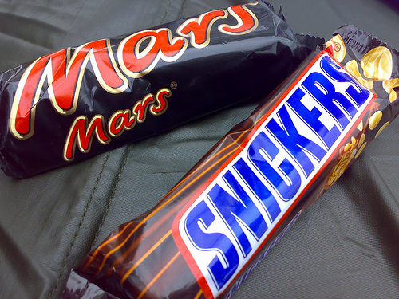
Эксперимент
Эксперимент, который мы провели, чтобы доказать, что заказчик может сформировать систему поведения, культурно ориентировать своего адресата, используя специфические языковые средства телевизионных рекламных слоганов.
В эксперименте приняли участие 30 человек 10-х,9-х и 7-х классов МБОУ «Таксимовская средняя общеобразовательная школа №1 имени А.А. Мезенцева». Учащимся было предложено 3 рекламных ролика (два английского чая «Ахмад» и кофе «Пеле») и заданы следующие вопросы:
Увидели ли Вы в рекламе кофе «Пеле» символы Бразилии.

Отразила ли реклама чая «Ахмад» архитектурные места Англии

Отразила ли предложенная реклама чая «Ахмад» традиции английского чайного этикета

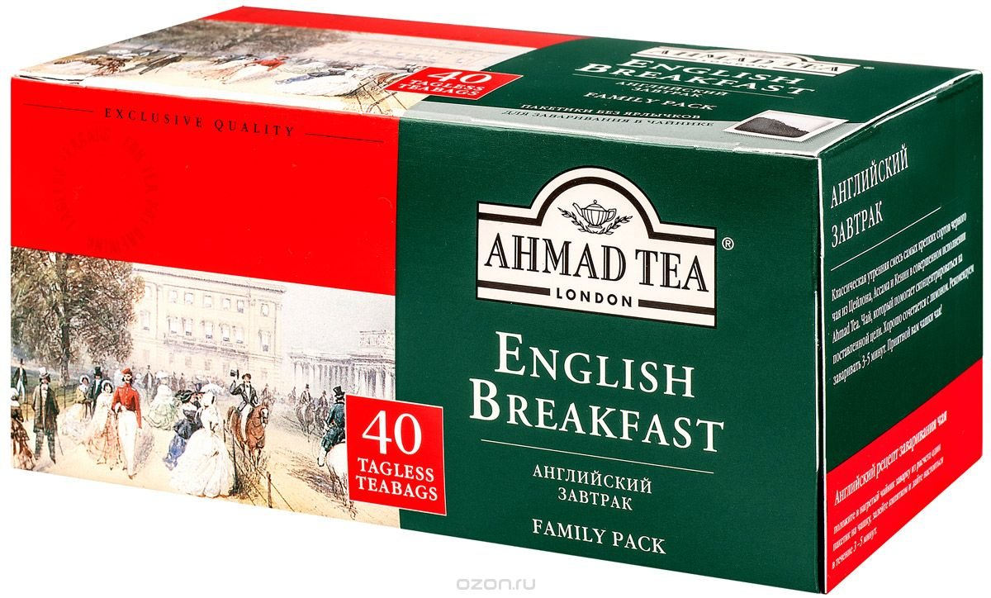
Вывод: Из проведенного эксперимента можно сделать вывод, что реклама является средством межкультурной коммуникации и рассказывает о традициях, символах, архитектурных местах и т.п. стран

- Практическое применение
Схема. Модель управления процессом изучения рекламного текста и слогана.
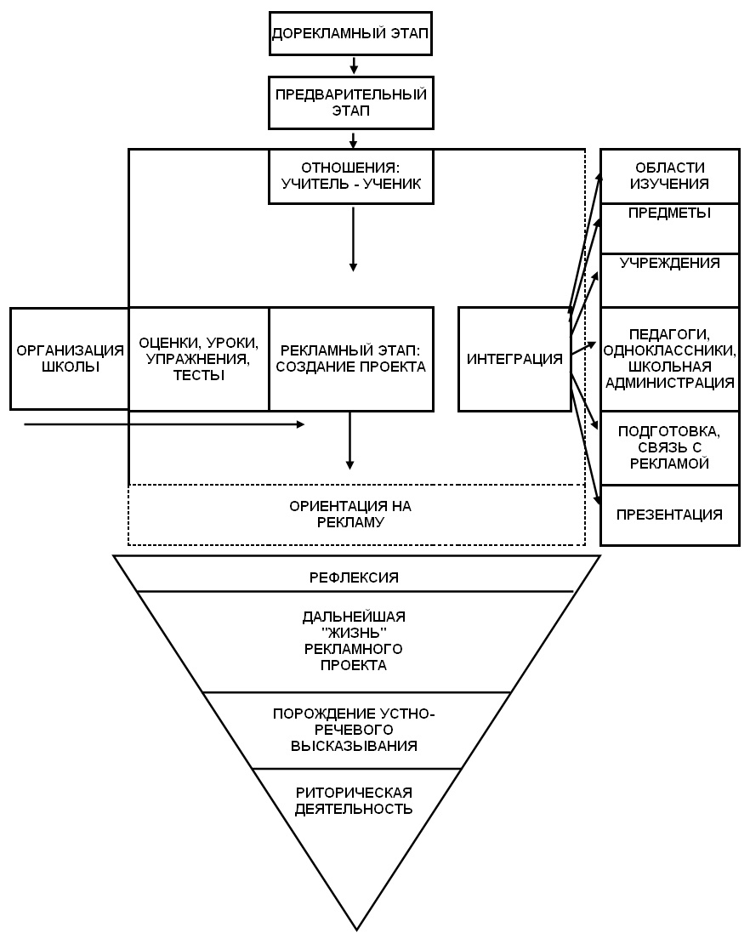
Таким образом, обучение рекламе дает возможность:
- глубоко проникнуть в изучаемую предметную область – например, реклама пищевой продукции тесно переплетается с темой «Еда»;
- использовать денотативную структуру содержания текста и замысла в качестве ориентировочной основы действий при обучении всем видам речевой деятельности. Денотаты – это отраженные в мышлении («запомненная» реклама) и выраженные в тексте или сообщении объекты реальной действительности, а не слова;
- изучать рекламу не по мере появления грамматического или лексического материала, а по мере повторения, закрепления или усложнения информации;
- реализовать принципы обучения – сознательный, личностно-ориентированный и другие;
- активизировать интеллектуальную деятельность ученика и повышать мотивацию к изучаемому предмету; [Купарева, с.17.]
- получить основные сведения о рекламе и принципах построения.
Рассмотрим несколько упражнений.
Упражнение №1.
1) Найдите повествовательные, побудительные и восклицательные предложения. Произнесите их с соответствующей интонацией.
2) Определите, какие товары или услуги здесь рекламируются? Разделите по разным тематическим группам. Например, первая группа – еда, вторая – машины и т. д.
1. Heinz: Beanz Meanz Heinz. 2. Toyota: I Love What You Do For Me. 3. NewsWeek: THE WORLD’S NEWSMAGAZINE. 4. Oracle: SOFTWARE POWERS THE INTERNET. 5. Haig Scotch: Don't be vague. Ask for Haig. 6. Quavers: The flavor of a Quaver is never known to waver. 7. Viakal: It's the Viakal fizz that does the bizz! 8. Jaguar : Grace, space, pace. 9. Allied Irish Bank: Britain's best business bank. 10. Greyhound: Greyhound going great. 11. Fila: Functional... Fashionable... Formidable... 12. HYUNDAI: Always there for you. 13. Nestle Milo: Bring out the champion in you. 14. Avis Rent A Car: We try harder. 15. Fed ex: We live to deliver. 16. Coleman footgear: Better choice, better joys. 17. Always Coca-Cola. 18. Mitsubishi: Technically, everything is possible. 19. Mercedes Benz: The pursuit for perfection has no finish line. 20. M&Ms melt in your mouth, not in your hand. 21. Louis Vuitton: Epileather. 22. Burton Menswear: Everywear. 23. Gordon's & Tonic: Innervigoration. 24. Sumsung Digitall-Everyone is invited. 25. GE: We bring good things to life. 26. Nike: Just do it. 27. Nestle: It’s the taste! 28. Apple computer: think different. 29. Malaysia Airlines: Beyond expectation. 30. Maxwell House: Good to the last drop. 31. Ford: Have you driven a Ford lately? 32. Volkswagen Polo: R u Polo? 33. Express card: Don’t leave home without it. 34. United Airlines: Life is a journey, travel it well. 35. DeBeers: A diamond is forever. 36. Rossini: Time always follows me. 37. Financial Times: No FT, no comment. 38. IBM: I think, therefore IBM. 39. Philips: Let’s make things better. 40. Moss Security: Alarmed? You should be. 41. Pioneer: Everything you hear is true. 42. Range Rover: It's how the smooth take the rough. 43. Kenco Really Rich Coffee: Get Rich quick. 44. Finish Detergent: Brilliant cleaning starts with Finish. 45. Citibank: Because the Citi never sleeps. 46. Quavers Snacks: Do me a Quaver.
Упражнение №2. Прочтите шутливые послания с соответствующей интонацией.
Step 1: Step 1 only works when you do the other 8. Step 2: The emergency form of Step 2: "Skip it". Don't think of it as а bad thing - think of it as a second step оf work. Step 3: Do the next step. Not sure that the next one is right? Do the following one that comes along right. It helps you do everything. Step 4: Guess. Three frogs were on a tree and decided to jump off. How many are left? Answer: All three of them (they only made a decision to jump off). So think and decide because worst things first. Step 5: Don't do what you want to do. Read till the end. Do what you don't want to do. Practice these principles in all your affairs - or change it. Step 6: Be where you are supposed to be, do what you are supposed to do, when you supposed to do it. Step 7: Carry the message, not the mess. A candle loses nothing by lighting another candle. Step 8: Let it go, it was never yours to begin with.

- Заключение
Целью нашей работы ставилось изучение специфики иноязычных рекламных текстов и эффективное воздействие на речевые навыки слушателя рекламного сообщения.
Международная реклама может рассматриваться как особый вид межкультурной коммуникации.
На сегодняшний день наиболее эффективной считается телевизионная реклама, так как она осуществляет комплексное воздействие на зрителя.
Слоган является главным элементом рекламного текста. Именно слоганы телевизионной коммерческой рекламы оказывают наибольшее воздействие на сознание человека, его язык.
В результате анализа было уточнено, что в основе рекламной коммуникации лежит «социально-ориентированная» модель общения со своими особенностями, стилистическими и синтаксическими средствами и приемами.
Развитие общества и рыночных отношений поставило рекламу в один ряд с ведущими формами коммуникации.

Подводя итоги проделанной работы, мы можем сказать, что все поставленные задачи были выполнены, учебная ценность рекламы доказана, гипотеза подтверждена. Мы считаем, что данное исследование будет полезно учителям и ученикам и надеемся, что оно убедит их в пользе использования нестандартных материалов.

Список литературы:
1. Акопянц А.М. Лингвопрагматика и методика обучения иностранным языкам. С.15-18 // Иностранные языки в школе. Научно-методический журнал. - №2.- 2006.
2. Аксенова Л.И., Архипов Б.А., Белякова Л.И. Социальная педагогика. Учеб. пособие для студентов высш. пед. учеб. заведений 3-е изд., стер. – М.: ИЦ Академия, 2004, 400с.
3. Акулова О. В. Информационная работа в условиях профильного обучения: Учебно-методическое пособие для учителей. / Под ред. А. П. Тряпициной. – СПб.: КАРО, 2005. - 80с.
4. Бернштейн В.Л. Некоторые приемы развития умения неподготовленной речи. С.17-24.//Иностранные языки в школе. Научно-методический журнал. №7, 2004.
5. Блинкина-Мельник М.М. Рекламный текст: задачник для копирайтеров. – М.: ОГИ, 2004. – 200 с.: ил.
6. Габдулхаков В.Ф., Гараева Н.Г., Мухаметзянова-Овсянникова Л.Ю., Талманова Т.М. Педагогическая риторика. Учеб. пособие для студентов педучилищ, колледжей, педагогических вузов и слушателей курсов ИПКРО из серии «Гуманитарные предметы в средней профессиональной школе». Казань: Изд.– во «Дом печати». – 2002., 204 с.
7. Гурвич П.Б., Кудряшов Ю.А. Грамматические умения, обуславливающие говорение на иностранном языке, и основные линии их развития. // Общая методика обучения иностранным языкам. – М.: Русский язык, 2001ю – с.282-294.
8. Дульянинов А.Г., Игумнова Ж.И. Рекламные тексты как средство познанаия культуры в процессе изучения французского языка. – с.15-16 // Иностранные языки в школе. Научно-методический журнал. - №4.- 2005.

